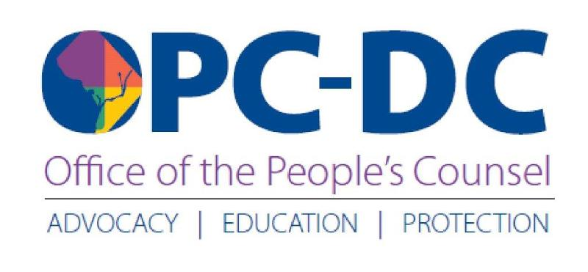

የተጠቃሚዎች ማስጠንቀቂያ

በ COVID-19 የጤና ድንገተኛ ወቅት የ DC ምክር ቤት ለፍጆታ ተጠቃሚዎች ተጨማሪ ጥበቃ በመስጠቱ OPC ምስጋና አቅርቧል

ኤፕሪል 8/2020

ለ Columbia አውራጃ የህዝብ ተወካዮች አማካሪ የሆኑት Sandra Mattavous-Frye ፣ የ DC ምክር ቤት ትናንት ያፀደቀውን ለፍጆታ ኩባንያ ደንበኞች ስለተሰጠው አዲስ እፎይታ እንዲያውቁ ይፈልጋል፡፡ በሕዝብ ጤና ድንገተኛ ወቅት Verizon የአካባቢያዊ የስልክ ደንበኞች አገልግሎት ክፍያ ባለመፈጸሙ ምክንያት እንዳያቋርጥ በሚከለክለው የ 2020 COVID-19 ምላሽ ተጨማሪ የአስቸኳይ ጊዜ ማሻሻያ ሕግ ውስጥ ቋንቋን ለማዘጋጀት የ OPC ሰራተኞች ከካውንስሉ ጋር አብረው ሠርተዋል፡፡ ከሌሎች ነገሮች በተጨማሪ ህጉ በሁሉም የኬብል እና የኢንተርኔት አገልግሎት ሰጭዎች መዘጋትን ያግዳል፡፡

OPC የመጀመሪያውን የድንገተኛ ጊዜ አዋጁ ከመተላለፉ በፊትም ማርች 17 ከምክር ቤቱ ጋር ምክክር አድርጓል፡፡ ኮሮናቫይረስ ወረርሽኝ በተከሰተበት ወቅት የኤሌክትሪክ ፣ የተፈጥሮ ጋዝ እና የውሃ ፍጆታዎች ክፍያ ባለመደረጉ ምክንያት መቋረጥን ይከለክላል፡፡

ሆኖም የቴሌኮሙኒኬሽን ኩባንያዎች ከዚህ ውጭ ሆነዋል፡፡ ለሁሉም የዲስትሪክት የፍጆታ ሸማቾች የሕግ ተሟጋች እንደመሆኑ OPC የፍጆታ አጠቃቀምን በመቆጣጠር የ Verizon ደንበኞች ተመሳሳይ እፎይታ ማግኘት አለባቸው የሚል ሀሳብ በማቅረብ የንግድ ሥራ እና ኢኮኖሚያዊ ልማት ኮሚቴ ሊቀመንበር የሆኑትን ኬንያዊ የካውንስል አባል McDuffie ለዋርድ 5 አቅርቧል፡፡

የሕዝብ ተወካዮች ምክር ቤት አማካሪ Mattavous-Frye “የምክር ቤት አባል የሆኑት McDuffie ለአመራሩና ለተቀሩት የምክር ቤት አባላት በሁለተኛው የድንገተኛ ጊዜ አዋጃቸው ነዋሪዎቻችንን ለመጠበቅ ተጨማሪ እርምጃዎችን በመውሰዳቸው እናመሰግናቸዋለን” ብለዋል፡፡ "በእነዚህ ያልተለመዱ ጊዜያት ከጤና ባለሙያዎች እና ከሚወዷቸው ሰዎች ጋር መገናኘት በጣም አስፈላጊ ነው፡፡ በህይወት እና በሞት መካከል ያለውን ልዩነት ሊያመለክት ይችላል፡፡ ለ COVID-19 ወረርሽኝ አጠቃላይ ምላሽ በመስጠት ሁሉንም የምክር ቤት አባላት እና ከንቲባ Muriel Bowserን እናመሰግናለን፡፡"

ሁለተኛው የአስቸኳይ ጊዜ አዋጁ ደንበኞች ያልተከፈለ ቀሪ የውሃ ሂሳብ ያለባቸው፣ ዝቅተኛ ገቢ ያላቸው የ DC የውሃ ነዋሪዎች ከንፁህ ወንዞች መንከባከቢያ ቦታ ክፍያ (CRIAC) የእርዳታ ገንዘብ ድጋፍ ለማግኘት እንዲያመለክቱ ያስችላቸዋል። OPC ኤፕሪል 11/2019 ለ DC ውሀ ተጠቃሚዎች ተሟጋች ሆኗል፡፡

በከንቲባው በስልክ የተላለፈ ቤት-የመቆየት ትእዛዝ ወቅት ፣ የ OPC ሰራተኞች የውሃ ፣ የኤሌክትሪክ ፣ የተፈጥሮ ጋዝ እና የአካባቢ የስልክ መገልገያዎችን በተመለከተ ለተገልጋዮች ቅሬታ ምላሽ መስጠታቸውን ቀጥለዋል፡፡ በአገልግሎት ወይም የክፍያ መጠየቂያ ጉዳይ ላይ ሸማቾች እርዳታ ለማግኘት በ (202) 727-3071 ማነጋገር አለባቸው ወይም @ opc-dc.gov ኦንላይን ቅሬታ ያስገቡ፡፡

የህዝብ ግንኙነት አድራሻ፡
Doxie McCoy
የህዝብ መረጃ ሰራተኛ
(202) 261-1180
dmccoy@opc-dc.gov

